ГАОУ ДПО "Ленинградский областной институт развития образования"
ФГБОУ ВПО БГТУ "ВОЕНМЕХ" им. Д.Ф.Устинова
ГБОУ ДОД Центр "Интеллект"

Олимпиада школьников по инженерному проектированию и компьютерной графике
Техническое рисование
Тема: "Вперёд на Марс"
Марс – первая после Земли планета Солнечной системы, к которой человек проявил особый интерес с надеждой, что там есть развитая внеземная жизнь. Какой планете посвящено наибольшее число фантастических романов, повестей, рассказов? Конечно, Марсу. Фантазия писателей подогревала интерес широкой публики к природе загадочной планеты. Астрономов забрасывали вопросами и есть очень много удивительных и интересных фактов о Марсе.
Об освоении планеты Марс ведут дискуссии учёные разных стран уже давно, но в последнее время появились целенаправленные проекты в связи с программами освоения планеты.
Задание 1.
Выполнить технический рисунок одного из космических аппаратов, которые совершили полет к Марсу.

Задание 2.
Тест. Впишите название геометрических тел в таблицу

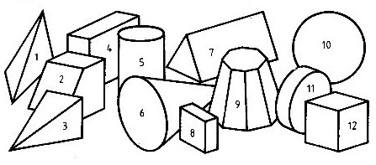
№ | Название | № | Название | № | Название
1 |  | 5 |  | 9
2 |  | 6 |  | 10
3 |  | 7 |  | 11
4 |  | 8 |  | 12

